|  |
| --- |
| **[소프트웨어학과]** |
| [AJOU Parking] |
| **[결과보고서]** |
|  |
| **2023. 12. 08** |

8조

201821040 이승우

201920679 박민서

201923731 백승진

202126801 NUR DALILAH MAZLAN FARAH

목 차

요약 3

1 개요 4

1.1 AJOU Parking (주차장 정보 서비스) 4

2 관련 소프트웨어 조사 4

2.1 서울특별시 주차정보안내시스템 4

2.1.1장점 및 단점 분석 4

2.2 기타 소프트웨어 4

3 데이터베이스 스키마 디자인 5

3.1 ER 모델 5

3.2 릴레이션 스키마 6

3.3 ER 다이어그램 6

3.4 정규화 및 제약 조건 7

4 소프트웨어 구현 7

4.1 주요 기능 7

4.1.1 사용자 시나리오 8

4.2 모듈 8

4.2.1 모듈 간 상호 작용 9

4.3 화면 구성 요소 9

4.3.1 사이트맵(sitemap) 9

4.3.2 주요 화면 요소 및 기능 9

4.3.3 사용자 인터페이스 설계 12

4.4 시스템 아키텍처 13

4.5 개발 중 발생문제와 해결 14

5 결론 및 토의 15

참고자료 15

<표 목차>

[표 1] 기타 소프트웨어 및 AJOU Parking 기능 분석 5

[표 2] 주요 기능 명세표 8

<그림 목차>

[그림 1] 데이터베이스 ER 5

[그림 2] 릴레이션 스키마 6

[그림 3] ER 다이어그램 6

[그림 4] 가상 시나리오 8

[그림 5] 티어 순서 분포 9

[그림 6] 사이트맵 9

[그림 7] 메인 화면 10

[그림 8] 로그인 및 회원가입 화면 10

[그림 9] 로드뷰 화면 10

[그림 10] 검색 결과 화면 11

[그림 11] 리뷰 조회 및 작성 화면 11

[그림 12] 만족도 평가 화면 12

[그림 13] 시각화 분석 화면 12

[그림 14] 데이터 플로우 다이어그램 13

[그림 15] 시스템 아키텍처 다이어그램 14

# 요약

부족한 주차장 정보 문제를 해결하기 위해 AJOU Parking은 기존 주차장 정보 제공 서비스에서 더 나아가 더욱 상세하고 풍부한 사용자경험 위주의 정보를 제공하고자 한다. 이를 위해, 기존 주차장 정보 제공 서비스의 기능을 유지 한 채 만족도 시각화 그래프, 리뷰 기능 등 다양한 사용자 친화적 기능을 도입하였고, 사용자의 적극적인 참여를 위한 사용자의 티어, 랭킹 기능을 도입하였다. 이를 통해, 단순한 주차장 정보를 제공하며 풍부한 사용자 경험을 통한 상세한 정보를 제공할 수 있으며 교통 혼잡 문제를 개선할 수 있다. 뿐만 아니라, 사용자 주도적이라는 장점을 살린 서비스로서 뛰어난 확장성을 기대할 수 있다.

# 1 개요

## 1.1 AJOU Parking (주차장 정보 서비스)

교통량과 차량등록대수 증가 [1]로 주차장을 찾는 것이 어려운 실정이며, 주차장 정보 부족과 분산으로 운전자들은 주변 주차장을 찾기 위한 정보를 효과적으로 얻지 못하는 문제가 발생하며 교통 혼잡 및 환경 문제로 이어진다. AJOU Parking은 이러한 문제를 해결하기 위해, 주차장을 효율적으로 찾을 수 있는 서비스를 제공하기 위한 검색 기능, 주차장에 대한 상세한 정보를 제공하는 리뷰 기능 등 다양한 기능을 통해 사용자의 필요로 하는 주차장 정보를 제공한다. 이는 교통 혼잡 및 대기 시간을 줄여 도시 환경을 개선하는 데 기여할 뿐만 아니라, 리뷰 기능을 통해 주차장에 대한 상세하고 유용한 사용자 경험 위주의 정보를 미리 공유, 확인하여 운전에 미숙한 사용자는 복잡한 주차장을 피해 주차장 내에서 발생할 수 있는 사고를 예방할 수 있다. 사용자의 능동적인 참여를 유도하기 위해 리뷰 작성 횟수에 따라 사용자 티어와 랭킹을 측정, 이에 따른 이미지를 제공하여 사용자의 경험을 통해 더 상세하고 풍부한 주차장 정보를 제공할 수 있다.

# 2 관련 소프트웨어 조사

## 2.1 서울특별시 주차정보안내시스템

서울특별시 주차정보안내시스템은 서울시에 위치한 주차장 정보를 제공하는 소프트웨어 [2]로 불법주차, 주차장을 못 찾아 배회하는 차량 등으로 인해 발생하는 혼잡한 주차 문제를 해결하고, 주차에 소요되는 시간 및 에너지 낭비 문제를 해결하기 위하여 목적지 검색, 주차장 검색 기능을 통해 사용자가 원하는 위치의 주차장 정보를 확인할 수 있다. 이를 위해, 서울시에 위치한 주차장 정보를 수집하고 데이터베이스를 통해 관리하며 안내 시스템을 통해 주차장 정보를 제공한다 [3].

### 2.1.1장점 및 단점 분석

지도를 통해 주차장의 위치를 한눈에 확인할 수 있으며, 원하는 지역에 위치한 주차장을 확인하여 혼잡한 주차 문제를 해소할 수 있다. 하지만, 서울특별시의 주차장 정보만을 제공한다는 한계점과 주차장의 모든 주차 자리를 지도로 제공하여 지도가 혼잡해 사용자가 직관적으로 이해하는 데 어려움을 느낄 수 있다. 또한, 주차장의 구조와 같은 상세한 정보가 제공하지 않는다.

## 2.2 기타 소프트웨어

[표1]은 주차장 정보를 제공하는 서비스들의 기능을 분석한 표다. 대부분 주차장 정보를 제공하기 위해 비슷한 기능을 제공한다. 일부 앱은 주차장의 입구, 구조 등 상세한 정보를 제공하지 않으며, 제공하더라도 주차장 소유자가 정보를 제공하여 주관적이고, 왜곡된 정보가 포함될 수 있다. 이에 따라, 운전에 미숙한 사용자가 주차장을 갔을 때 복잡하고 입, 출구와 주차장 내부로 인해 주행에 많은 불편함을 겪을 수 있고, 심한 경우 사고로 이어질 수 있다.

|  |  |  |  |  |  |  |
| --- | --- | --- | --- | --- | --- | --- |
|  | **주차장 정보 및 지도** | **사용자와의 거리** | **실시간 교통 혼잡도** | **만족도 시각화** | **로드뷰** | **리뷰** |
| 서울특별시 주차장 안내시스템 | O | X | X | X | X | X |
| 모두의 주차장 | O | X | X | X | X | X |
| I Parking | O | O | X | X | X | X |
| T MAP | O | O | O | X | X | X |
| AJOU Parking | O | O | O | O | O | O |

[표 ] 기타 소프트웨어 및 AJOU Parking 기능 분석

# 3 데이터베이스 스키마 디자인

## 3.1 ER 모델

[그림1]은 데이터베이스 ER로, Attribute가 너무 많은 경우 가독성을 위해 생략하였다. Relation에서, 1:N의 관계를 갖는 Entity들의 경우 N-side에 Relation의 attribute를 둘 것이다. (이 경우 모든 케이스는 FK) 사용자는 특정 주차장에 대해 즐겨찾기(favorite)가 가능하며, 주차장은 사용자들에 의해 리뷰(Review)가 등록되고, 사용자들은 이 리뷰에 대해 좋아요(like)를 누를 수 있다. 좋아요의 개수가 증가하면 사용자의 tier_exp가 쌓이고 일정량에 도달하면 사용자의 tier가 상승한다. 해당 시나리오 조건을 만족하게 하기 위해 참조 관계를 적절히 잘 설계하였다.

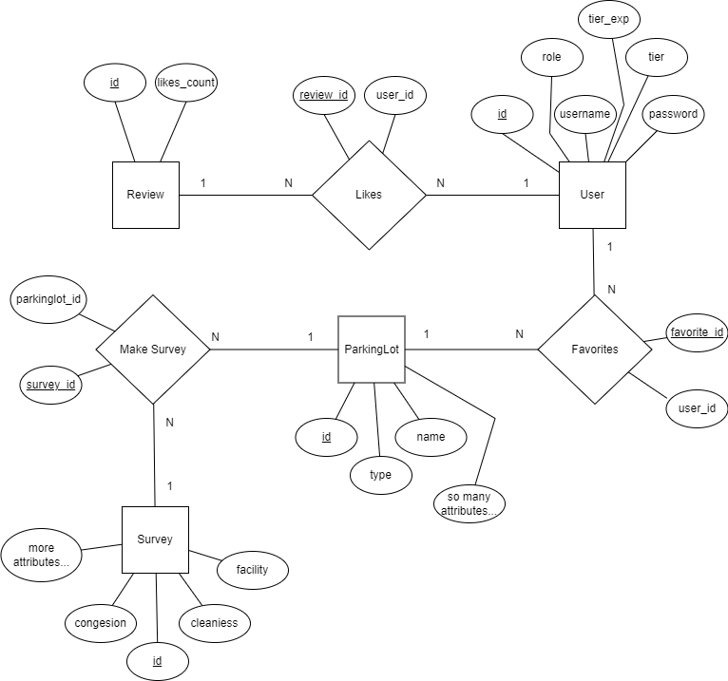

[그림 ] 데이터베이스 ER

## 3.2 릴레이션 스키마

[그림 2]는 릴레이션 스키마로, Attribute가 너무 많은 경우 가독성을 위해 생략하였다.

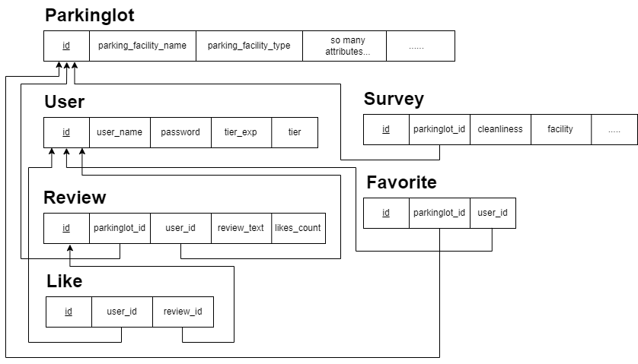

[그림 ] 릴레이션 스키마

## 3.3 ER 다이어그램

[그림 3]은 AJOU Parking의 ER 다이어그램이다.

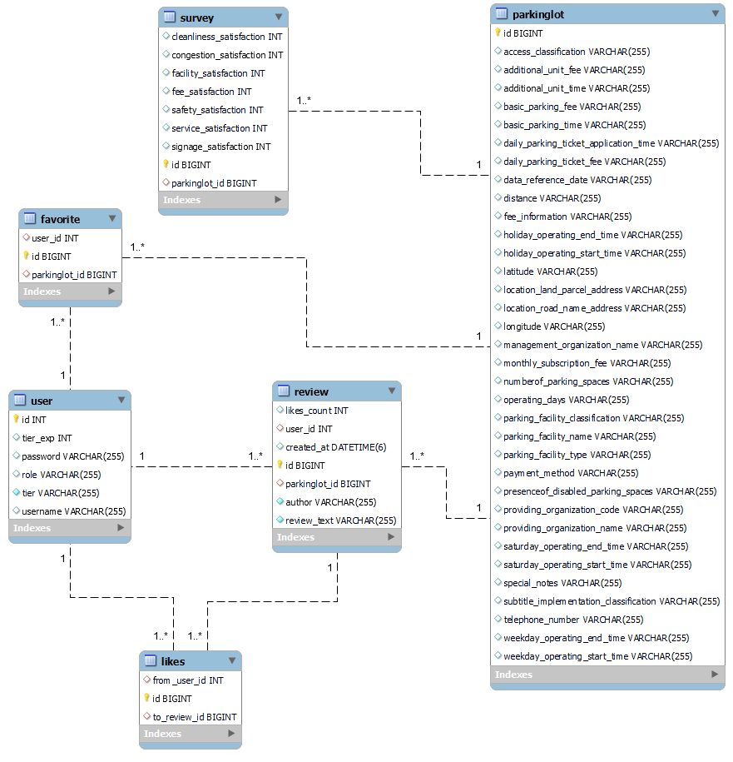

[그림 ] ER 다이어그램

## 3.4 정규화 및 제약 조건

**1NF** – parkinglot의 address 속성은 주소로, 대표적인 composite value 형태이다. 따라서 type을 String으로 지정하여 공백을 포함한 문자열로 만들어 atomic 한다. 따라서, 1NF를 만족하게 한다. 다른 모든 엔티티에 대하여 모든 attribute들이 single atomic 하므로 1NF를 만족한다.

**2NF** – candidate key 제외한 칼럼은 모두 Non-prime attribute이며, fully functional dependent 하므로 만족한다.

**3NF** – X->A일 때, 모든 테이블이 X는 super key이거나 A가 prime attribute이므로 만족한다.

**BCNF** – X->A일 때, 모든 테이블이 X는 super key이므로 만족한다.

**Unique Constraint**

1. 사용자가 주차장을 즐겨찾기 하는 과정에서 사용자와 주차장 id가 하나의 튜플에 저장되어야 하며, 중복되면 안 되므로 {사용자 id, 주차장 id}를 하나로 묶어 unique constraint를 적용한다.

2. 사용자가 리뷰를 좋아요 하는 과정에서 사용자와 리뷰 id 하나의 튜플에 저장되어야 하며, 중복되면 안 되므로 {사용자 id, 주차장 id}를 하나로 묶어 unique constraint를 적용한다.

**Default Constraint**

1. 사용자의 tier에 default value를 주어 모든 사용자가 랭킹 시스템에 참여할 수 있게 준비한다.

# 4 소프트웨어 구현

## 4.1 주요 기능

[표 2]는 AJOU Parking이 제공하는 기능을 설명한 표이다.

|  |  |
| --- | --- |
| 기능명 | 기능 설명 |
| 지도 및 로드뷰 토글 | 지도 버튼을 클릭하면 지도뷰로 전환되고 로드뷰 버튼을 클릭하면 로드뷰로 전환된다. |
| 주차장 검색 | 검색 창에 주차장의 도로명 혹은 지번의 키워드 입력 후 검색 버튼을 눌러 검색하면 키워드가 포함된 주차장을 현재위치 기준 가까운 순으로 정렬되어 나타난다. |
| 주차장 상세 정보 조회 | 검색 결과에 나온 주차장 중에서 특정 주차장 명을 클릭하면 해당 주차장의 상세 정보가 조회된다. |
| 리뷰 작성 및 조회 | 검색 결과에 나온 주차장 중에서 특정 주차장 명을 클릭하면 해당 주차장에 저장된 리뷰가 조회되며 리뷰를 입력 작성 버튼을 누르면 저장된다. |
| 리뷰 더보기 | 더보기 버튼을 클릭하면 리뷰 더보기 모달이 나타나며 리뷰에 대한 모든 정보가 제공된다. |
| 좋아요 | 리뷰 더보기 모달에서 해당 리뷰의 좋아요 버튼을 클릭하면 좋아요가 1증가한다. 다시 누르면 좋아요가 1 감소한다. |
| 유저 티어 및 exp | 유저는 기본 un_lank 티어(계급)를 가지고 있으며 좋아요를 받으면 exp(경험치)가 증가하며, exp가 일정 수준에 도달하면 유저의 티어가 증가한다. |
| 만족도 조사 | 만족도 조사 버튼을 누르면 현재 주차장(마지막에 클릭한 주차장)에 대한 주차장 이용 만족도 조사 모달이 나타나며 조사 참여 후 Submit버튼을 누르면 저장된다. |
| 시각화 분석 | 시각화 분석 버튼을 누르면 현재 주차장(마지막에 클릭한 주차장)에 대한 주차장 시각화 분석 모달이 나타나며 만족도 조사에 대한 각 항목별 평균을 시각화하여 제공된다. |
| 즐겨찾기 | 유저는 특정 주차장을 즐겨찾기에 등록할 수 있으며 즐겨찾기 버튼을 클릭하면 등록한 즐겨찾기 목록 모달이 나타난다. |

[표 ] 주요 기능 명세표

### 4.1.1 사용자 시나리오

[그림4]는 사용자가 서비스를 어떻게 사용할 수 있는지에 대한 가상 시나리오이다. 사용자는 특정 위치 주변의 주차장이 있는지 확인하기 위해 웹 애플리케이션에 접속하여 지도를 확인한다. 사용자는 검색을 통해서 선택한 주차장의 상세 정보, 리뷰, 만족도 조사 결과 시각화를 확인한다. 또한, 미리 알아본 주차장을 등록하여 다음에 주차할 때 빠르게 활용할 수 있으며 이용 후에 사용자는 해당 주차장에 대해 만족도를 평가하고 싶으면 만족도 조사에 참여하고 후기를 남기고 싶으면 리뷰를 작성하며, 다른 유저들의 좋아요를 통해 티어가 증가한다.

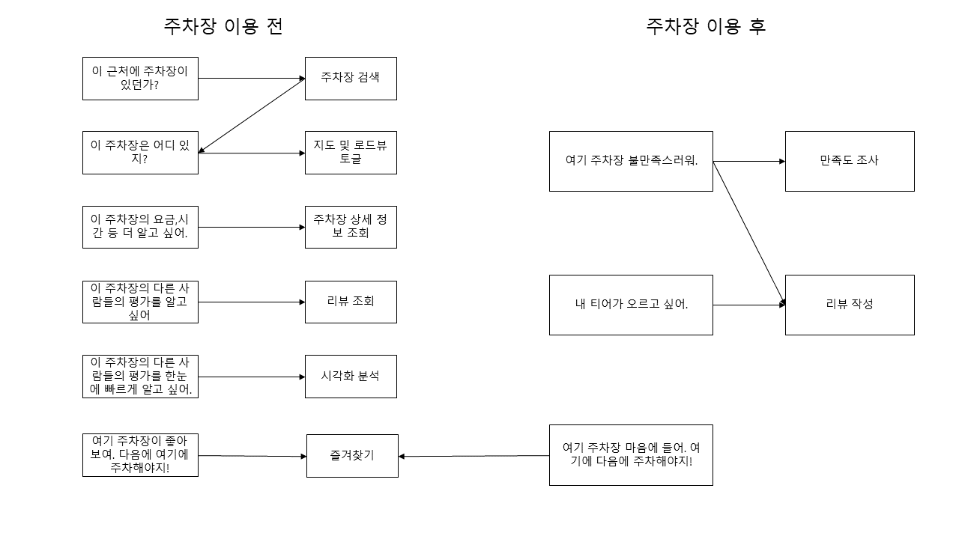

[그림 ] 가상 시나리오

## 4.2 모듈

* 지도 및 로드뷰 모듈: Kakao Maps API를 사용하여 지도 및 로드뷰를 표시하고 제어한다.
* 주차장 검색 모듈: 사용자에게 키워드를 받아 서버로 전송하고, 검색 결과를 지도 및 사이드에 표시한다.
* 리뷰 모듈: 주차장 리뷰를 작성하고 조회하는 기능을 제공한다.
* 만족도 및 시각화 분석 모듈: 주차장의 만족도를 조사하고 이후 통계를 시각화하여 제공한다.
* 좋아요 모듈: 사용자가 다른 사용자의 리뷰에 좋아요를 남기는 기능을 제공한다.
* 즐겨찾기 모듈: 주차장을 즐겨찾기에 등록하고 목록을 확인할 수 있는 기능을 제공한다.
* 티어 모듈: 좋아요를 받아 exp가 오르고, 일정 수준에 도달하면 사용자의 티어가 오르는 기능을 제공한다. [그림 5]는 exp에 따른 티어 순서 분포를 나타낸다. 티어 상승에 필요한 exp는 현재로서 간편한 테스트를 위해 임의의 값으로 지정했다.

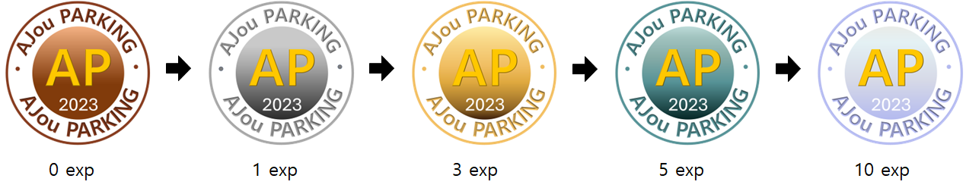

[그림 ] 티어 순서 분포

### 4.2.1 모듈 간 상호 작용

* 주차장 검색 모듈 ↔ 지도 및 로드뷰 모듈: 선택한 주차장의 위치를 표시하고, 주차장 검색 결과를 지도에 반영한다.
* 주차장 검색 모듈 ↔ 리뷰 모듈: 특정 주차장에 대한 리뷰를 업데이트하고, 새로운 리뷰를 서버에 전송한다.
* 주차장 검색 모듈 ↔ 만족도 및 시각화 분석 모듈: 특정 주차장에 대한 만족도를 업데이트하고, 새로운 만족도를 서버에 전송한다.
* 주차장 검색 모듈 ↔ 즐겨찾기 모듈: 특정 주차장을 즐겨찾기로 서버에 전송한다.
* 리뷰 모듈 ↔ 좋아요 모듈: 특정 리뷰에 좋아요을 업데이트하고, 새로운 좋아요를 서버에 전송한다.
* 좋아요 모듈 ↔ 티어 모듈: 리뷰의 좋아요가 사용자의exp로 집계된다.

## 4.3 화면 구성 요소

### 4.3.1 사이트맵(sitemap)

페이지 전환인 로그인, 회원가입을 제외한 대부분의 서비스가 main에서 비동기로 이루어진다. [그림 6]는 핵심적 기능을 가진 UI를 포함한 사이트맵이다.

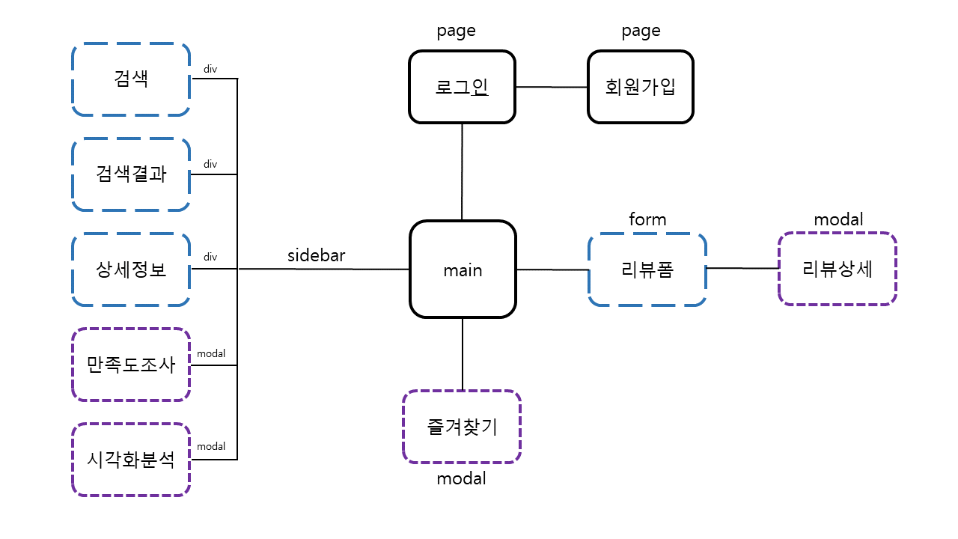

[그림 ] 사이트맵

### 4.3.2 주요 화면 요소 및 기능

[그림 7]은 메인 화면으로 현재 위치를 나타내는 지도와 검색 기능이 포함된 사이드바, 리뷰 폼, 각 기능 버튼이 있다.

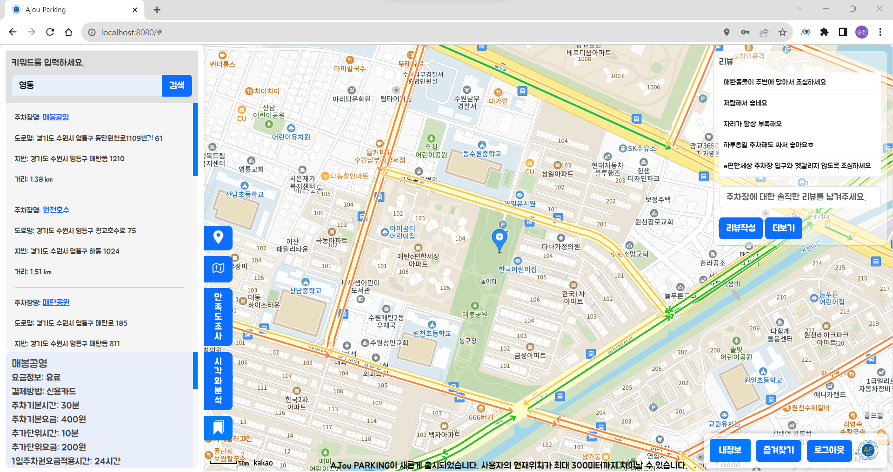

[그림 ] 메인 화면

[그림 8]은 로그인 및 회원가입 화면으로 사용자는 이를 통해, 회원가입과 로그인을 수행할 수 있다.

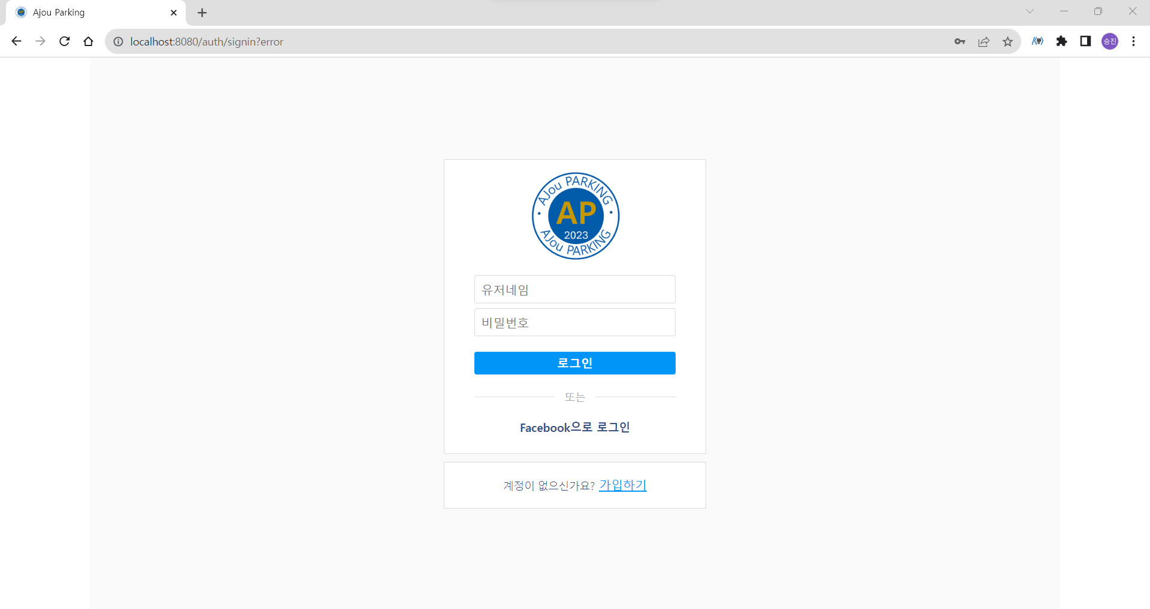 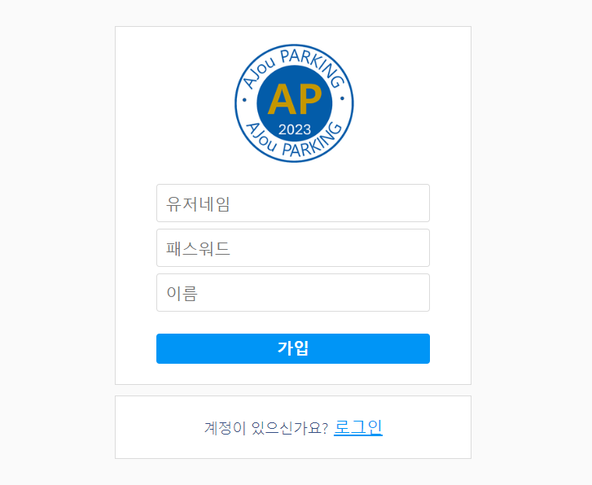

[그림 ] 로그인 및 회원가입 화면

[그림 9]는 로드뷰로 검색 기능이 포함된 사이드바와 리뷰 폼, 각 기능 버튼이 있다.

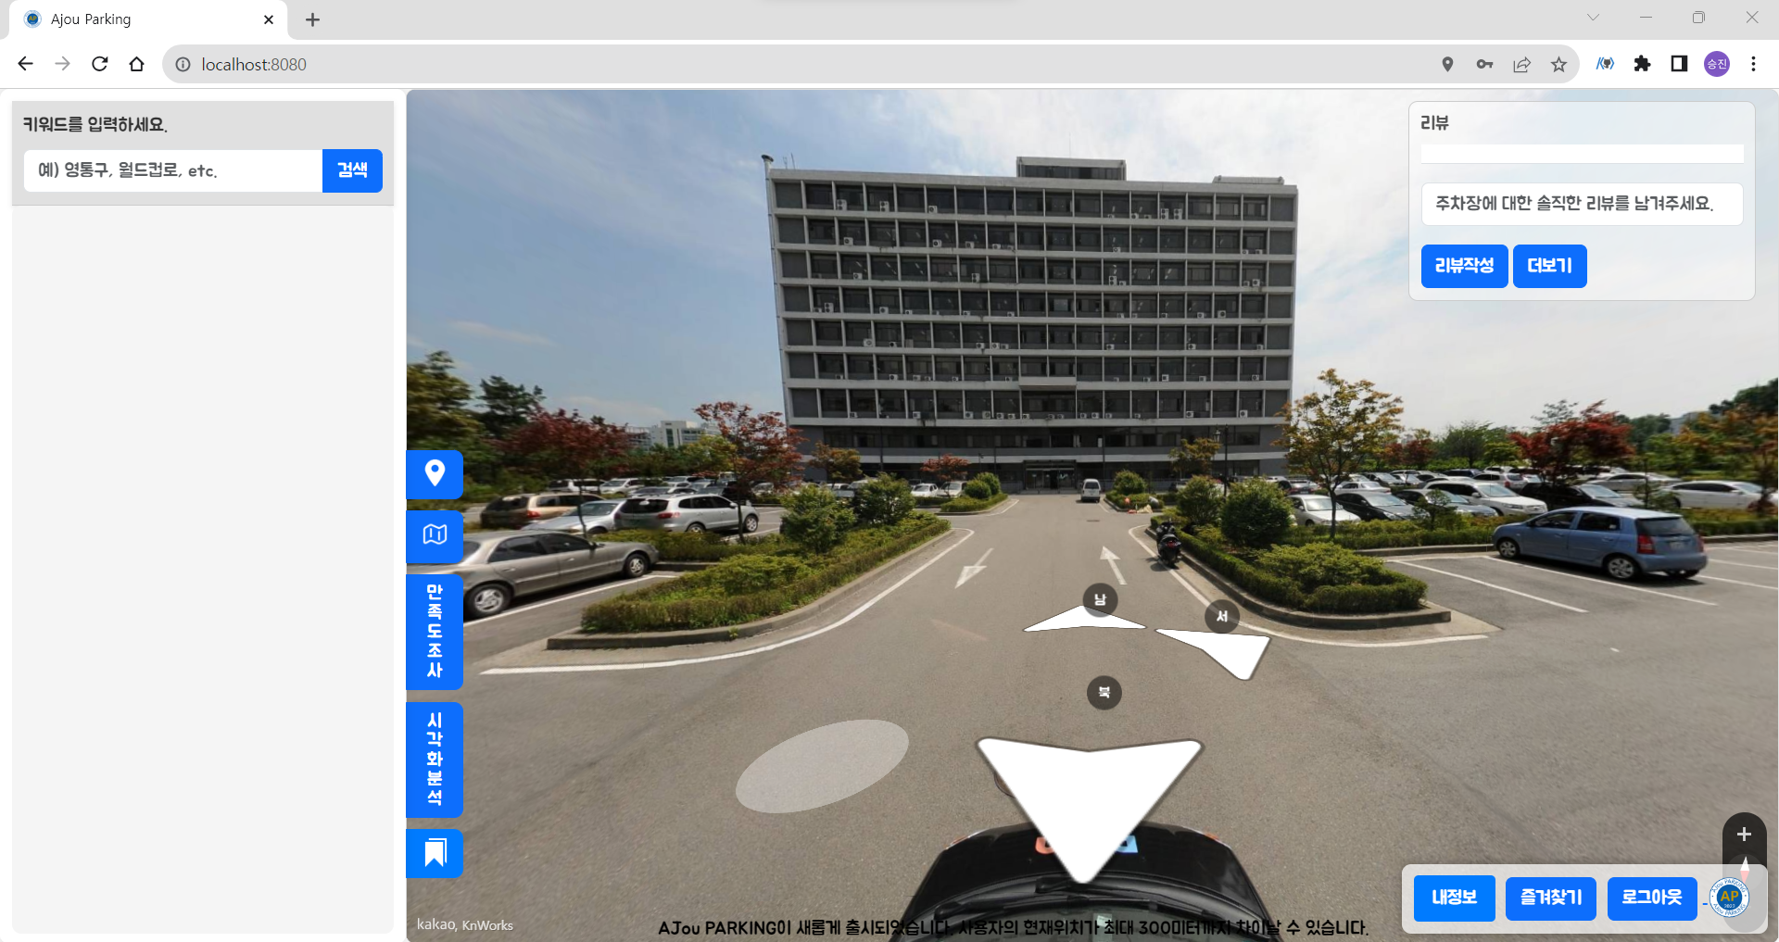

[그림 ] 로드뷰 화면

[그림 10]은 검색 결과 화면으로 검색 시 입력 바로 아래에 결과가 보이며 첫 번째 주차장의 위치로 지도가 이동한다. 또한, 검색된 모든 주차장이 지도에 마커가 생성되며 주차장명을 클릭하면 해당 주차장의 위치로 이동한다.



[그림 ] 검색 결과 화면

[그림 11]은 리뷰 조회, 작성 화면으로 리뷰 목록과 작성 폼이 main에서 비동기 통신을 수행한다.

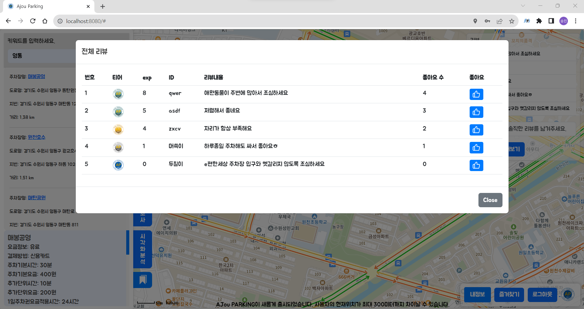

[그림 ] 리뷰 조회 및 작성 화면

[그림 12]는 만족도 조사 모달 화면으로 만족도 평가 모달이 main에서 비동기 통신을 수행한다.

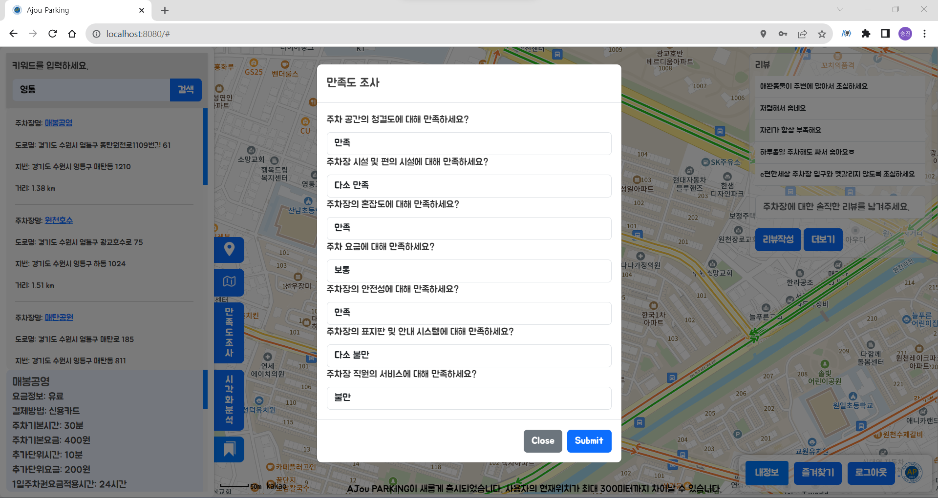

[그림 ] 만족도 평가 화면

[그림 13]은 시각화 분석 모달 화면으로 차트 및 그래픽 요소가 표시되는 모달이 main에서 비동기 통신을 수행한다.

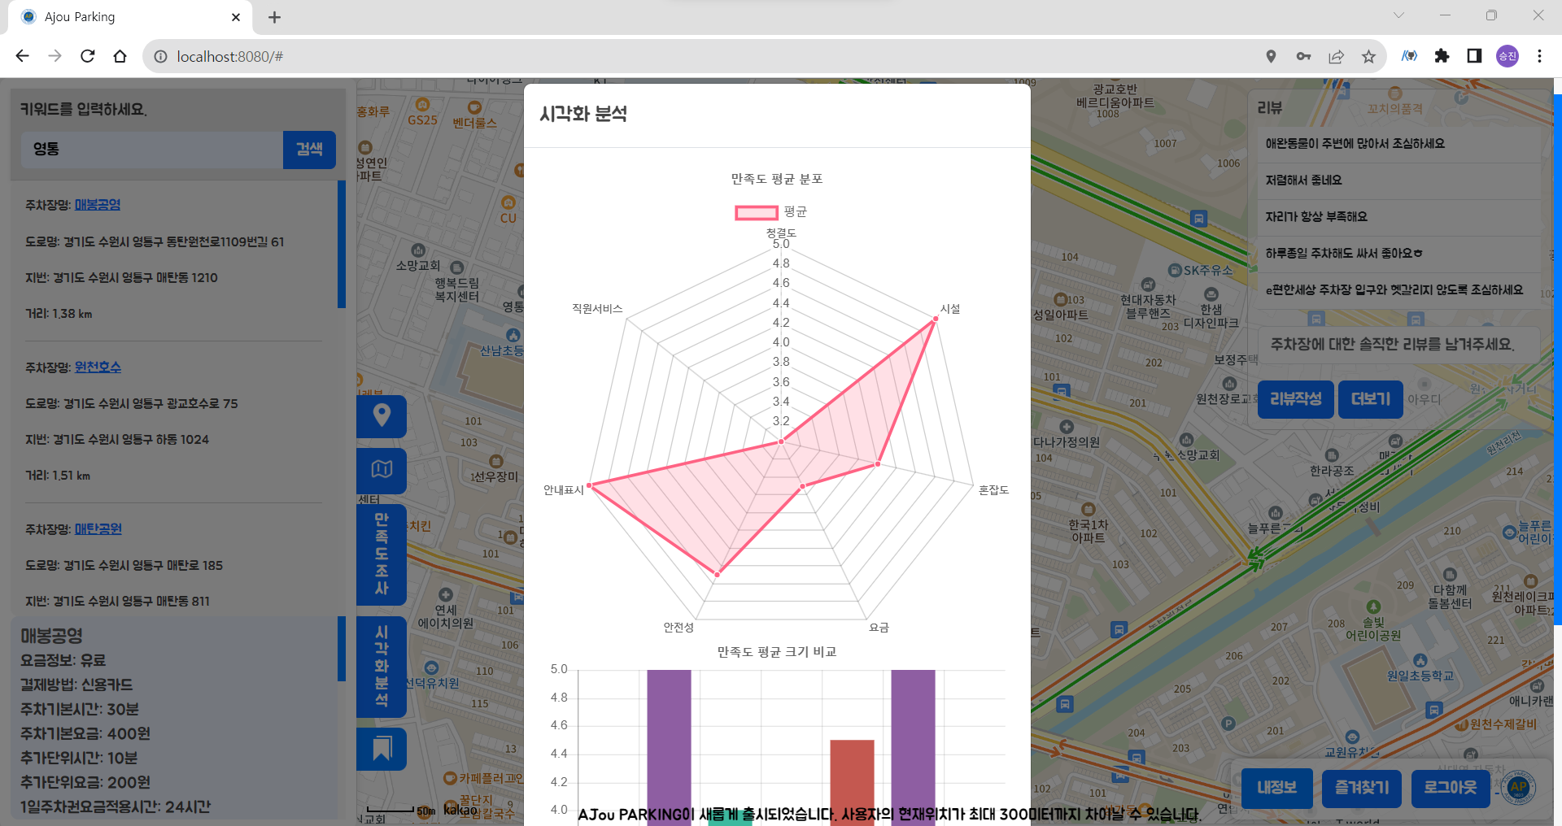

[그림 ] 시각화 분석 화면

[그림 14]은 내 정보 화면으로 유저네임과 현재티어, 다음 티어까지 남은 exp가 표시되는 모달이 main에서 비동기 통신을 수행한다.

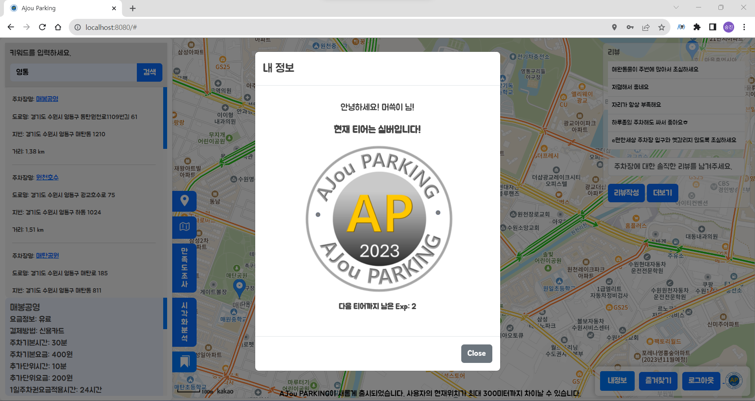

[그림 14] 내 정보 화면

[그림 15]은 즐겨찾기 목록 화면으로 main화면에서 즐겨찾기 아이콘을 누르면 즐겨찾기 목록에 저장이 되고 즐겨찾기 버튼을 누르면 저장된 즐겨찾기가 표시되는 모달이 main에서 비동기 통신을 수행한다.

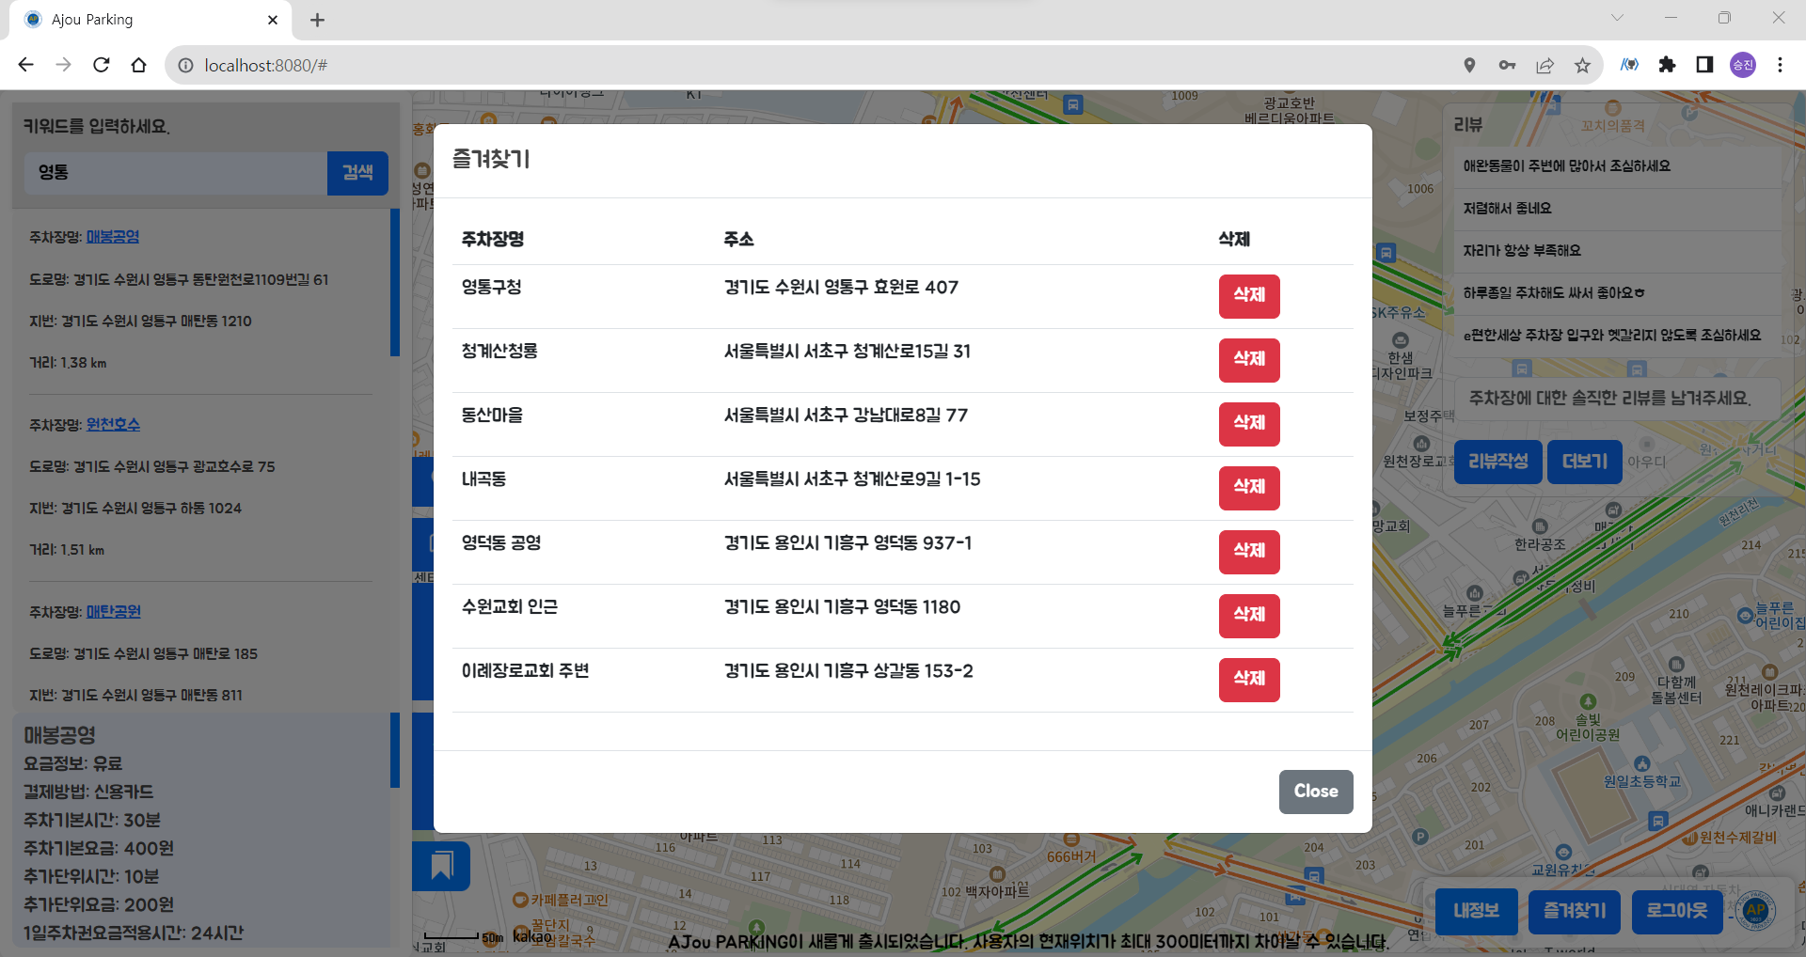

[그림 15] 즐겨찾기 목록 화면

### 4.3.3 사용자 인터페이스 설계

* 네비게이션 바: 지도 전환, 검색, 검색 결과, 상세 정보조회, 만족도 조사, 시각화 분석 기능을 포함한 네비게이션 바가 화면 왼쪽에 위치한다.
* 지도 및 로드뷰 뷰어: 지도와 로드뷰가 큰 화면을 차지하며, 지도 위에 마커, 레이아웃이 표시된다.
* 리뷰 폼: 리뷰 조회 및 작성하는 폼이 화면 오른쪽 상단 지도 위에 겹쳐 위치한다.
* 모달: 만족도 평가, 시각화 분석의 기능은 모달을 통해 사용자와 상호 작용한다.

## 4.4 시스템 아키텍처

[그림 14]는 데이터 플로우 다이어그램으로 공공데이터포털의 전국 공영주차장 데이터를 활용하였고, MySQL에서 data import wizard로 데이터베이스에 저장하였고 지도에 마커를 생성해야 하기 때문에 쿼리문으로 위도와 경도 튜플이 null인 데이터를 제외하였다. 조회 기능이 주로 필요한 AJOU Parking의 특성을 고려하여, Read능력에 최적화되어 우수한 성능을 보이는 mySQL을 채택하였다.

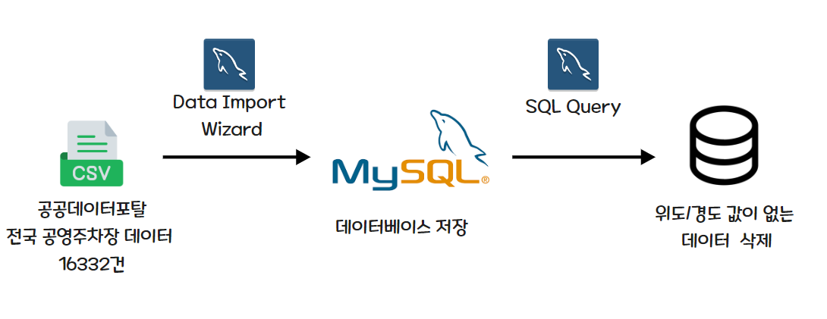

[그림 16] 데이터 플로우 다이어그램

[그림15]는 시스템 아키텍처 다이어그램이다. 사용자가 웹 브라우저를 통해 어플리케이션에 요청을 보낸다. 프론트엔드는 HTML, CSS, JavaScript를 사용하여 사용자 인터페이스를 생성하고, 필요에 따라 Bootstrap, jQuery을 활용한다. 사용자의 입력을 받고, 필요한 경우 서버에 HTTP 요청을 보내면 Spring Boot가 클라이언트의 요청을 받아서 처리한다. Thymeleaf를 사용하여 동적인 HTML을 생성할 수 있고, Spring Data JPA를 사용하여 MySQL 데이터베이스와 상호 작용한다. 또한, 네이티브 쿼리를 사용하여 특정 데이터베이스 연산을 수행한다. 처리된 결과나 데이터를 Thymeleaf를 사용하거나 JSON 형태로 응답을 전송하여 클라이언트에 응답을 생성한다. 웹 브라우저는 서버로부터 받은 응답을 처리하고, 필요한 경우 동적으로 화면을 갱신한다.

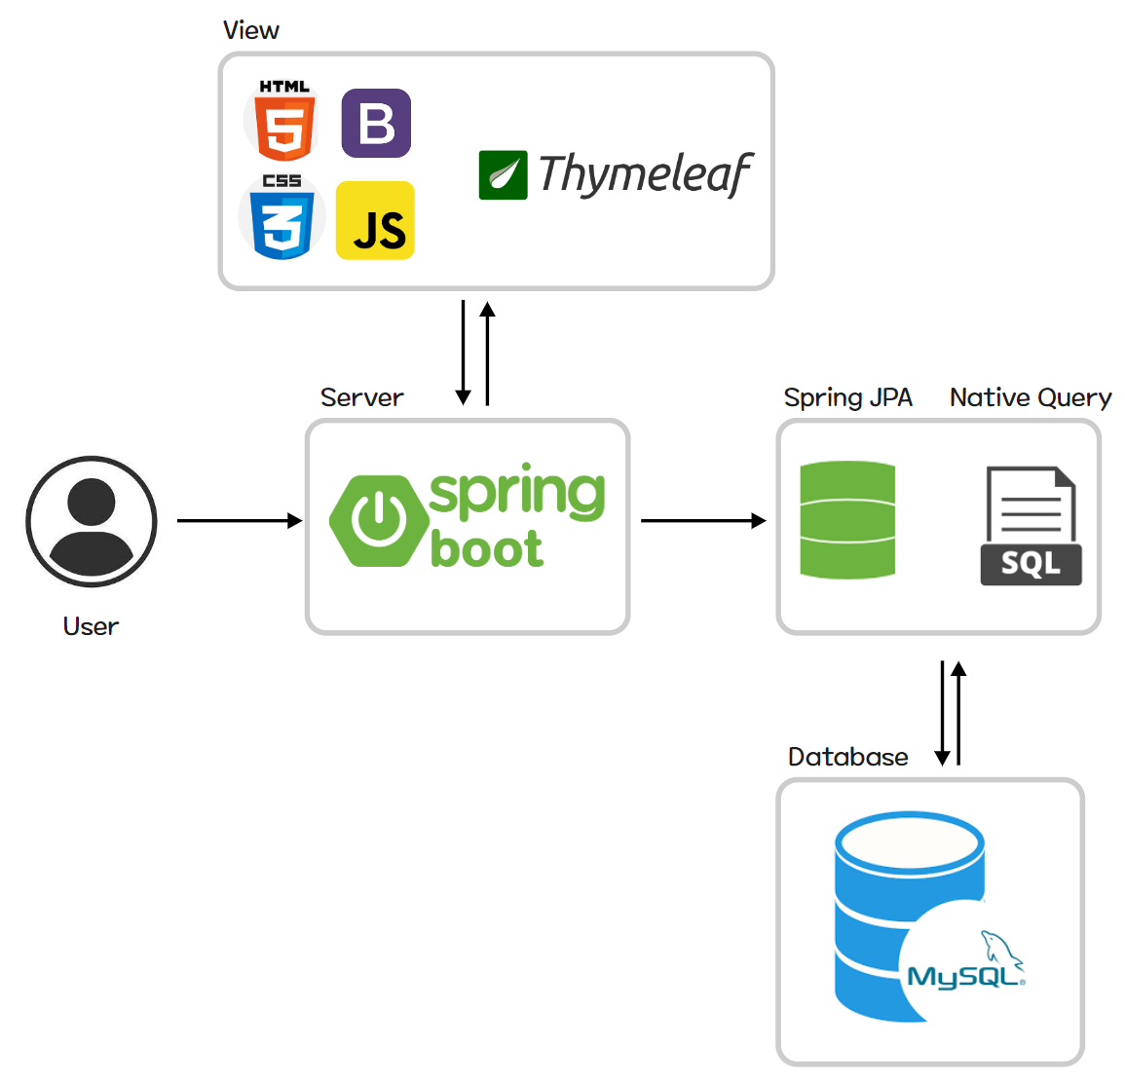

[그림 17] 시스템 아키텍처 다이어그램

## 4.5 개발 중 발생문제와 해결

1. 개발 중 리뷰가 저장되지 않고500 state로 서버에서 문제가 발생한 것을 알 수 있었다. 이는, 만들어 놓고 사용하지 않는 속성을 drop 하지 않았기 때문에 오류가 생긴 것으로 추정하여 이를 해결하기 위해 해당 속성(author)을 drop 하니 정상적으로 save 되었다.

2. Chart.js 그래프 마우스 오버 시에 이전 데이터가 보이는 문제가 발생하였다, 사용자 이벤트가 발생할 때마다 해당 변수의 datasets 프로퍼티에 그래프 데이터를 할당해 주었는데 그래프의 특정 포인트에 마우스 오버 할 때마다 이전 데이터가 화면에 나타났다. 이는, 그래프 객체를 파괴하지 않고 계속 재할당되는 것으로 추정하였고, 이를 해결하기 위해 이전 데이터를 삭제 destroy() 해주고 다시 할당하였다.

3. 스프링 JPA에서 자동으로 DDL 쿼리가 생성되도록 하였는데, 쿼리에 오류가 없지만 테이블에 변경이 적용되지 않는 점을 확인하였다. 이는 테이블 명이 mySQL 약어에 포함되어 있기 때문이었다. 따라서 Like 테이블은 Likes라는 이름을 갖게 되었다.

4. 양방향 연관관계 매핑에서 서로를 계속 참조하는 현상이 발생하였다. @RestController 어노테이션 사용으로 인해 Json으로 파싱되어 리턴하는 현상을 방지해야 한다는 사실을 알았다. 따라서 해당 무한 참조가 발생하는 필드에 @JasonIgnore를 붙여 해결하였다.

5. 유저의 tier 컬럼에 default 값을 넣으려고 할 때 에러를 마주하였다. 기본값으로 null이 들어간다는 사실을 알게 되어 nullable = false, @ColumnDefault(“un_lank”)”로 시도해보았으니 실패하였다. @PrePersist를 사용하여 인스턴스 메소드를 통해entity가 생성되기 전에 default 값을 메모리에 미리 할당하는 방식으로 해결하였다.

6. 의도치 않게 User 테이블에 user_id라는 컬럼이 null값으로 삽입되는 현상을 발견하였다. 스프링JPA에서 제공하는 자동 DDL 생성 과정에서 쿼리문을 직접 로그로 남겨 확인하고, 연관관계 매핑이 잘못되었다는 것을 확인 후, 수정하였다. 이 과정에서 1:N 연관관계에서는 N-side에 Foreign key를 가져야 한다는 사실을 명확히 알게 되었다.

# 5 결론 및 토의

AJOU Parking은 기존 주차장 정보 서비스의 기능을 유지하고 로드뷰, 리뷰, 통계 시각화 기능을 추가했다. 초기 목표였던 주차장 정보 부족 문제를 해결하기 위해 주차장 검색, 지도, 로드뷰 등의 기능을 통해 주차장 정보를 제공하여 사용자가 주변 주차장을 빠르고 효율적으로 찾아 주차 문제로부터 발생하는 교통 혼잡과 환경 문제를 해결할 수 있다. 또한, 사용자가 직접 입력할 수 있는 리뷰 기능과 만족도 조사, 리뷰 좋아요 등의 기능을 통해 주차시설의 단편적인 정보 뿐만 아니라, 사용자 경험 위주의 풍부한 데이터를 얻을 수 있다. 사용자는 아주 파킹을 통해 주변 주차장을 빠르고 효율적으로 찾아 주차 문제로부터 발생하는 교통 혼잡과 환경 문제를 해결할 수 있으며, 운전에 미숙한 사용자가 복잡한 구조의 주차장에 대한 정보를 사전에 인지하고 대응할 수 있다. 뿐만 아니라, 사용자 주도적이라는 장점을 살린 서비스로 앞으로 위키피디아와 같은 확장성 효과를 기대할 수 있다. 하지만 AJOU Parking은 현재 웹 브라우저 환경 기반으로 만들어졌으며, 추후 웹 앱 개발 방식으로 개발하여 모바일 웹 호환성을 염두 할 예정이다.

ㄴ

# 참고자료

[1] EV라운지 에디터, " 10년간 전국 일교통량 20% 증가 ··· 팬데믹 시기 제외하면 매년 꾸준히 상승", 2023. 11. [Online]. Available: <https://evlounge.donga.com/FOREV/List/3/all/20230427/119041459/2>, 2023. *EV라운지*, 2023. 05. 08.

[2] 서울특별시, “서울특별시 주차정보안내시스템”, 2023. 11. [Online]. Available:<http://parking.seoul.go.kr/>

[3] 서울특별시, “서울특별시 주차정보안내시스템”, 2023. 11. [Online]. Available: <https://news.seoul.go.kr/traffic/archives/1869>, 2023. 06.15